

Document de Conception

Knil Dungeon

Type | Cahier des Charges
Nom du projet | Knil Dungeon
Auteur | Biannic Romain / Nash-Braguier Paul

1 Rappel du cahier des charges
  - Contraintes techniques

-Le jeu devra fonctionner sur les machines de TP de l'ENIB.
-Le développement sera en python

1.2 Fonctionnalités

F1 : Afficher le menu principal
F1.1 : Reprendre partie
F1.2 : Recommencer partie
F1.3 : Quitter Jeu
F2 : Jouer au jeu
F2.1 : Afficher jeu
carte
monstre
PNJ
personnage
dialogue
F2.2 : Interagir avec carte
F2.3 : Interagir avec PNJ
F2.4 : Afficher Inventaire
F2.4.1 : Se déplacer dans l'inventaire
F2.4.2 : Sélectionner inventaire
F2.5 : Afficher journal des quêtes
F3 : Finir jeu
F3.1 : Afficher résultat
F3.2 : Revenir au menu principal

1.3 Prototype 1
Ce prototype porte sur la création de la carte et sur l’interaction
Mise en oeuvre des fonctionnalités : F1.1, F1.2, F1.3, F2.1, F2.2, F2.3
Livré dans une archive au format .zip ou .tgz
Contient un manuel d'utilisation dans le fichier readme.txt

1.4 Prototype 2
Ce prototype réalise toutes les fonctionnalités.
Ajout au prototype 1 des fonctionnalités F2.4.1, F2.4.2, F2.5, F3.1, F3.2
Livré dans une archive au format .zip ou .tgz
Contient un manuel d'utilisation dans le fichier readme.txt
2 Principes des solutions techniques

2.1 Langage
Conformément aux contraintes énoncées dans le cahier des charges, le codage est réalisé avec langage python. Nous choisissons la version 2.7.5

2.2 Architecture du logiciel
Nous mettons en œuvre le principe de la barrière d'abstraction. Chaque module correspond à un type de donnée et fournit toutes les opérations permettant de le manipuler de manière abstraite.

2.3 Interface utilisateur
L'interface utilisateur se fera via un terminal de type linux. Nous reprenons la solution donnée en cours de MDD en utilisant les modules : termios, sys, select.

2.3.1 Boucle de simulation
Le programme mettra en œuvre une boucle de simulation qui gérera l'affichage et les événements clavier.

2.3.2 Affichage
L'affichage se fait en communicant directement avec le terminal en envoyant des chaînes de caractères sur la sortie standard de l'application.

2.3.3 Gestion du clavier
L'entrée standard est utilisé pour détecter les actions de l'utilisateur. Le module tty permet de rediriger les événements clavier sur l'entrée standard. Pour connaître les actions de l'utilisateur il suffit de lire l'entrée standard.

2.4 Stockage du jeu

Toutes les informations nécessaires au fonctionnement du jeu seront stockées dans un même dictionnaire composé de plusieurs sous-dictionnaires appelés « game ».

2.4.1 «Background»

Contient les informations concernant l'affichage du jeu (origine et taille de la fenêtre utilisée sur la console) et la carte.

2.4.1.1 «map »

Pour modéliser la carte, nous utiliserons une liste de liste de dictionnaires contenant les caractères utilisés pour représenter la case, la couleur, la collision, etc.

2.4.1 « knil »

Knil sera le personnage jouable, le dictionnaire « knil » contiendra les caractères utilisés pour l'affichage, son inventaire, son orientation et sa position relative à l'écran.

2.4.2 « PNJ » (personnage non jouable)

Ce dictionnaire aura comme clés les noms des personnages et comme valeurs les dictionnaires correspondants à ces derniers (couleur, position, etc..)

2.4.3 « quest »

Ce dictionnaire aura comme clés les noms de la quête et comme valeurs les dictionnaires correspondants à ces derniers (les actions à faire, l’étape de la quête et les récompenses).

2.4.4 « Dialog_box »

Ce dictionnaire indique la forme, la taille et l'origine de la boîte de dialogue

3 Analyse

3.1 Analyse Noms/Verbes

- Verbes :
Afficher, Interagir, Utiliser, Se déplacer, Sélectionner, Accomplir, Finir, Revenir

-Noms :
Menu Principal, Partie, Jeu, Carte, Monstre, PNJ, Personnage, Dialogue, Objet, Inventaire, Quêtes, Résultats

3.2 Types de données

type : Game = struct
background : Background
knil : Knil
pnjs : struct de PNJ
monster : struct de Monster
dialog_box : Dialog_box
quest : struct de Quest
COLS : entier
ROWS : entier
fstruct

type : Background = struct
COLS : entier
ROWS : entier
x : entier
y : entier
anchor : chaîne
map : grille de Case
fstruct
type : Case = struct
fontcolor : tuple(entier, entier, entier)
bgcolor : tuple(entier, entier, entier)
crossable : entier
c : tuple(caractères, caractères)
special : aucun ou Special
fstruct

type : Special = struct
fontcolor : tuple(entier, entier, entier)
bgcolor : tuple(entier, entier, entier)
crossable : entier
c : tuple(caractères, caractères)
fstruct

type : Knil = struct
x : entier
y : entier
front : entier
graphism : tuple(caractère, caractère, caractère, caractère)
c : caractère
inventory : Inventory
fstruct

type : Inventory = struct
name : (chaîne, fonction)
fstruct

type : Flashlight = struct
name : chaîne
alpha : float
delta : float
scope : int
activated : Booléen
fstruct

type : PNJ = struct
position : tuple(entier, entier)
c : caractères
color : entier ou tuple d'entier ou chaîne
fstruct

type : Monster = struct
initial_position : tuple(entier, entier)
position : tuple(entier, entier)
c : caractères
color :
sight : entier
fstruct

type : Dialog_box = struct
ylen : entier
xlen : entier
COLS : entier
ROWS : entier
x : entier
y : entier
fstruct

type : Quest = struct
step_lvl : entier
step_way : Step_way
details : chaîne
state : chaîne
auto_text : Auto_text
fstruct

type : Auto_text = struct
chaîne: entier
fstruct

type : Step_way = struct
entier : tuple (chaîne, liste de chaîne)
fstruct

3.3 Dépendance entre modules
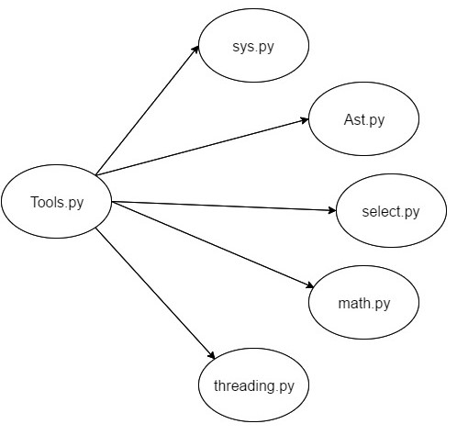
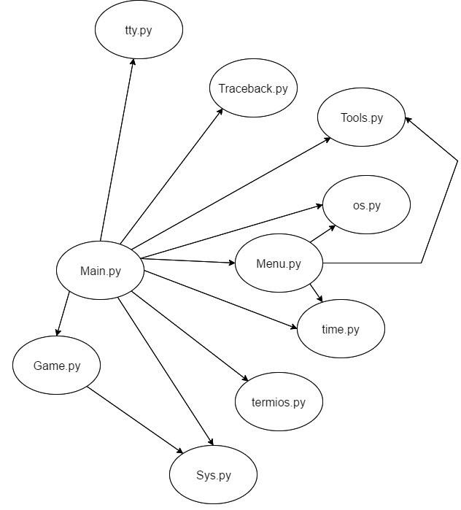
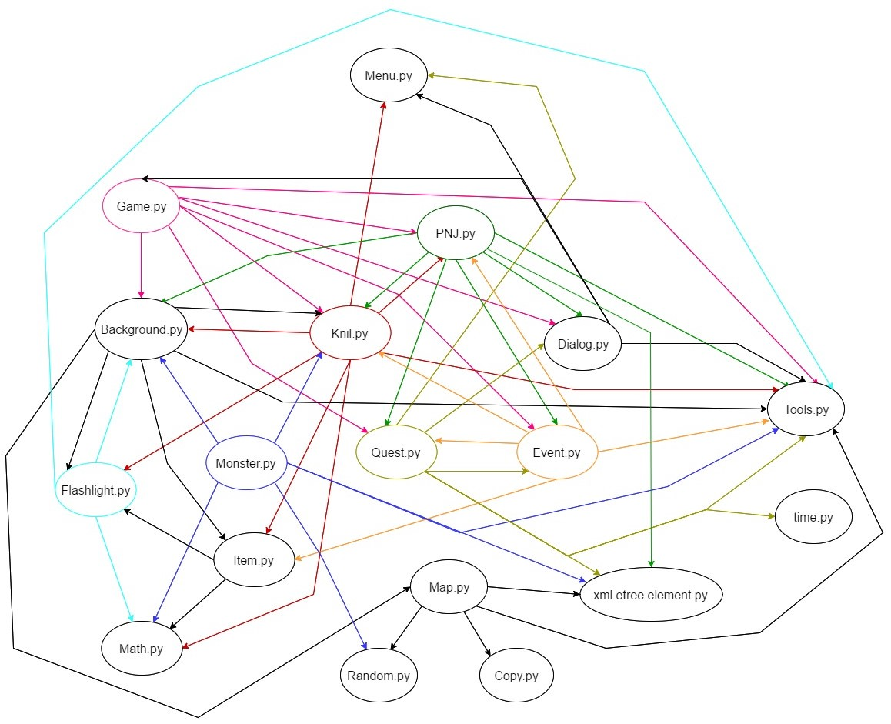

3.4.1 Arbre principal :

Main.main()
+------- Main.init()
| +------- Game.create()
| | +------- Background.create()
| | | + ------ Map.create()
| | |
| | +------- Knil.create()
| | +------- Dialog.dialog_box_create()
| | +------- Event.create()
| | +------- PNJ.create()
| | +------- Quest.create()
| | +------- Monster.create()
| | +------- Object.create()
| |
| +------- Menu.create()
|
+------- Main.run()
+------- Menu.run()
+------- Game.isrunning()
+------- Tools.interact()
+------- Game.display()

3.4.2 Arbre affichage (monde):

Game.display()
+------- Game.getDimension()
+------- Background.show()
| +------- Background.getOrigin()
| +------- Knil.getPos()
| +------- Background.getCase()
| +------- Background.getfontcolor()
| +------- Background.getBgcolor()
| | +------- Knil.is_in_inventory()
| | +------- Knil.getPos()
| | +------- Background.getOrigin()
| | +------- Background.getMap()
| | +------- Flashlight.get_highlighted_case_pos()
| |
| +------- Tools.color()
|
+------- Knil.show()
| +------- Background.getOrigin()
| +------- Background.getCase()
| +------- Tools.color()
|
+------- PNJ.getPos()
+------- Background.getOrigin()
+------- PNJ.display()
| +------- Background.getOrigin()
| +------- Background.is_case_special()
| +------- Background.is_case_special_activated()
| +------- Background.getCase()
|
+------- Monster.getPos()
+------- Monster.display()
+------- Knil.is_in_dungeon()
+------- Background.getOrigin()
+------- Background.getCase()

3.4.3 Arbre affichage (menu) :

Menu.showall()
+------- Menu.display_frame()
+------- Menu.show_cursor_framing()
+------- Menu.run()
+------- Menu.clearzone()
+------- Menu.showall()
+------- Tools.interact()
+------- Menu.erase_case()
| +------- Menu.display_frame()
+------- Menu.move()
+------- Menu.show_cursor_framing()
+------- Menu.validate()

3.3.4 Arbre interaction :

Main.run()
+------- Tools.interact()
+------- Game.move()
| +------- Knil.point()
| +------- Background.canSlide()
| +------- Knil.collide()
| +------- Knil.move()
| +------- Background.slide()
|
+------- Game.exe()
| +------- Background.getOrigin()
| +------- Knil.getFrontPos()
| +------- PNJ.getPos()
| +------- PNJ.exe()
| +------- Event.generate()
| | +------- Quest.check_quest()
| | +------- Event.remove()
| | +------- Event.generate()
| | +------- Quest.finish_quest()
| | +------- Event.add()
| +------- Dialog.run_dialog()
+------- Menu.run()
+------- Menu.clearzone()
+------- Menu.showall()
+------- Tools.interact()
+------- Menu.erase_case()
| +------- Menu.display_frame()
+------- Menu.move()
+------- Menu.show_cursor_framing()
+------- Menu.validate()
4 Description des fonctions

4.1 Main.py

-Main.init()
-Main.run()
-Main.exception()
-Main.quit()

Main.init() → rien
Description : Initialisation du jeu
Paramètres : aucun
Valeur de retour : aucune

Main.run() → rien
Description : Boucle de simulation, si une erreur survient le try/except permet d'éviter que la console se casse
Paramètres : aucun
Valeur de retour : aucune

Main.exception() → rien
Description : Permet d'afficher l’erreur, dans le cas ou le run la releverait
Paramètres : aucun
Valeur de retour : aucune

Main.quit() → rien
Description : Arrête le jeu et remet les paramètres de base à la console
Paramètres : aucun
Valeur de retour : aucune

4.2 Game.py

Game.create(ROWS, COLS) → dict
Description : Crée une partie
Paramètres :
ROWS : entier
COLS : entier
Valeur de retour : dictionnaire contenant les informations du jeu

Game.move(g, steer) → Booléen
Description : Déplace les différents éléments du jeu si c’est possible (Background, Knil etc..)
Paramètres :
g: Game
steer: chaîne
Valeur de retour : True s’il y a une modification de l’affichage sinon False

Game.display(g) → rien
Description : affiche le jeu
Paramètres :
g: Game
Valeur de retour : aucune

Game.exe(g) → Booléen
Description : Vérifie si il y a une interaction possible si oui, appelle la fonction associée
Paramètres :
g: Game
Valeur de retour : True

Game.isRunning(g) → Booléen
Description : Indique si le jeu est en marche ou non
Paramètres :
g: Game
Valeur de retour : True si le jeu est en marche sinon False

Game.setRunning(g, v) → rien
Description : Permet de la lancer ou d’arrêter le jeu
Paramètres :
g: Game
v : Booléen
Valeur de retour : aucun

Game.getDimension(g) → entier, entier
Description : Renvoie la taille de la fenêtre affichée sur la console
Paramètres :
g: Game
Valeur de retour : taille de l'affichage

4.3 Knil.py

Knil.create(x, y) → dict
Description : Crée le personnage jouable
Paramètres :
x : entier
y : entier
Valeur de retour : Knil

Knil.point(k, steer) → Booléen ou rien
Description : Permet de changer l’orientation du personnage et met à jour les éléments dépendant de son orientation
Paramètres :
k : Knil
steer : chaîne
Valeur de retour : True si le caractère a été modifié sinon aucun
Knil.move(k, steer) → rien
Description : Déplace le personnage
Paramètres :
k : Knil
steer : chaîne
Valeur de retour : aucun

Knil.collide(k, steer, b, pnjs) → Booléen
Description : Vérifie si il y a une case empêchant le déplacement sur le chemin du personnage
Paramètres :
k : Knil
steer : chaîne
b : Background
pnjs : PNJs
Valeur de retour : True si il y a collision sinon False

Knil.show(k, b) → rien
Description : Affiche le personnage
Paramètres :
k : Knil
b : Background
Valeur de retour : aucun

Knil.getPos(k) → entier, entier
Description : Renvoie la position (relative à l’écran) du personnage
Paramètres :
k : Knil
Valeur de retour : coordonnées du personnage

Knil.getFrontPos(k) → entier, entier
Description : Donne les coordonnées de la case directement devant le personnage
Paramètres :
k : Knil
Valeur de retour : coordonnées de la case

Knil.open_inventory(k) → rien
Description : Affiche l'inventaire du joueur
Paramètres :
k : Knil
Valeur de retour : aucun

Knil.add_inventory(k, item) → rien
Description : Ajoute un objet à l'inventaire du joueur
Paramètres :
k : Knil
item : Item
Valeur de retour : aucun

Knil.is_in_inventory(k, item_name) → Booléen
Description : Vérifie si tel objet est dans l'inventaire
Paramètres :
k : Knil
item_name : chaîne
Valeur de retour : True si l'objet y est sinon False

4.4 PNJ.py

PNJ.create(xml_file_path) → dict
Description :Crée un dictionnaire contenant les informations des PNJs
Paramètres :
xml_file_path : chaîne
Valeur de retour : PNJ

PNJ.display(pnj, b ,k) → rien
Description :Affiche les pnjs à l'écran sauf s'ils sont sous un toit
Paramètres :
pnj:PNJ
b : Background
k : Knil
Valeur de retour : aucun

PNJ.setColor(pnj, color) → rien
Description : Change la couleur d'un pnj
Paramètres :
pnj:PNJ
color : entier
Valeur de retour : aucun

PNJ.exe(pnj, q ,d) → rien
Description : genère l’evenement associé à l’execution, et débute le dialogue associé
Paramètres :
pnj:PNJ
q : Quest
d : Dialog_box
Valeur de retour : aucune

PNJ.getPos(pnj) → tuple(entier, entier)
Description : Renvoie les coordonnées du pnj associé
Paramètres :
pnj:PNJ
Valeur de retour : coordonnées du pnj

4.5 Background.py

Background.create(ROWS, COLS, x, y, anchor="nw") → dict
Description : Crée le dictionnaire contenant les informations sur la carte
Paramètres :
ROWS : entier
COLS : entier
x : entier
y : entier
anchor : chaîne
Valeur de retour : Background

Background.slide(b, steer) → rien
Description : Déplace la carte
Paramètres :
b : Background
steer : chaîne
Valeur de retour : aucune

Background.canSlide(b, steer) → Booléen
Description : Vérifie si l'ont peut déplacer la carte
Paramètres :
b : Background
steer : chaîne
Valeur de retour : True si possible sinon False

Background.show(b, k) → rien
Description : Affiche la carte en tenant compte de l’emplacement de Knil (dans une maison etc..)
Paramètres :
b : Background
k : Knil
Valeur de retour : aucune

Background.getOrigin(b) → entier, entier
Description : Renvoie l'origine à partir duquel l’écran s'affiche
Paramètres :
b : Background
Valeur de retour : Coordonnées de l'origine

Background.is_case_special(b, location) → Booléen
Description : Indique si la case a un attribut 'special'
Paramètres :
b : Background
location : entier, entier
Valeur de retour : True si la case est spéciale sinon False

Background.is_case_special_activated(b, location, k) → Booléen
Description : Indique si Knil se trouve sur une case 'special'
Paramètres :
b : Background
location : entier, entier
k : Knil
Valeur de retour : True si la case est spéciale sinon False

Background.getCase(b, x, y) → dict
Description : Renvoie le dictionnaire associé à la case
Paramètres :
b : Background
x : entier
y : entier
Valeur de retour : Case

Background.getFontcolor(case, with_brightness=True) → dict
Description : Renvoie la couleur de la police sur la case
Paramètres :
case : Case
with_brightness : Booléen
Valeur de retour : Case

Background.getBgcolor(case, b=None, with_brightness=True) → dict
Description : Renvoie la couleur de fond de la case
Paramètres :
case : Case
b : Background
with_brightness : Booléen
Valeur de retour : Case

4.6 Map.py

Map.create(xml_file_path) → dict
Description : Crée la grille de dictionnaire à partir d'informations dans un fichier xml, chaque type de bâtiment seront ajoutés à l'aide de fonctions extérieurs.
Paramètres :
xml_file_path : chaîne
Valeur de retour : Dictionnaire associé à la case
Map.case_to_dict(c) → dict
Description : Crée une case
Paramètres :
c : element
Valeur de retour : Case
Map.getCase(grid, x, y) → dict
Description : Renvoie la case associée
Paramètres :
grid : map
x : entier
y : entier
Valeur de retour : Case

Map.setCase(grid, x, y, case_value, force=False) → grid
Description : Applique une case aux coordonnées associées dans la grille en tenant compte du type de case (traversable ou non) si précisé
Paramètres :
grid : map
x : entier
y : entier
case_value : Case
Valeur de retour : grid

Map.grid_append_road(grid, r, values) → grid
Description : Ajoute une structure de type route à la grille
Paramètres :
grid : map
r : element
values : element
Valeur de retour : grid

Map.grid_append_house(grid, h, *args) → grid
Description : Ajoute une structure de type maison à la grille
Paramètres :
grid : map
r : element
values : element
Valeur de retour : grid

Map.grid_append_room(grid, room, origin, nc, wc) → grid
Description : Ajoute recursivement une salle dans la salle supérieure, les coordonnées de la salle sont relatives à celles supérieures (ou à la maison si primaires)
Paramètres :
grid : map
room : element
origin : entier, entier
nc : Case
wc : Case
Valeur de retour : grid

Map.grid_append_tree(grid, t, values) → grid
Description : Ajoute une structure de type arbre à la grille
Paramètres :
grid : map
t : element
values : element
Valeur de retour : grid

Map.grid_append_area(grid, a) → grid
Description : Change une zone de la grille avec un même type de Case
Paramètres :
grid : map
a : element
Valeur de retour : grid

Map.grid_append_rect(grid, origin, size, walls, normal_case, wall_case=None, force_normal_value=False, force_wall_value=False) → grid
Description : Construit un rectangle de Case en prenant en compte les murs
Paramètres :
grid : map
origin : entier, entier
size : entier, entier
walls : entier, entier, entier, entier
normal_case : Case
wall_case : Case
force_normal_value : Booléen
force_wall_value : Booléen
Valeur de retour : grid

4.7 Menu.py

Menu.create(grid, x0, y0, case_xmax, case_ymax, dx=0, dy=0, framing=True, auto_clear="zone", text_align="center") → grid
Description : Crée un menu
Paramètres :
grid : grille de tuple(chaîne, fonction)
x0 : entier
y0 : entier
case_xmax : entier
case_ymax : entier
dx : entier
dy : entier
framing : Booléen
auto_clear : chaîne
text_align : chaîne
Valeur de retour : Menu

Menu.move(m, steer) → rien
Description : Déplace le curseur dans le menu
Paramètres :
m : Menu
steer : chaîne
Valeur de retour : aucun

Menu.show_all(m) → rien
Description : Affiche le menu en entier
Paramètres :
m : Menu
Valeur de retour : aucun

Menu.show_cursor_framing(m, *args) → rien
Description : Affiche la case sélectionnée par le curseur
Paramètres :
m : Menu
args : (argument qui sert à stocker les arguments inutiles)
Valeur de retour : aucun

Menu.display_frame(x, y, cx, cy, ftype) → rien
Description : Affiche une case du menu
Paramètres :
x : entier
y : entier
cx : entier
cy : entier
ftype : liste de caractères
Valeur de retour : aucun
Menu.erase_case(m, *args) → rien
Description : Réaffiche le contour de base d’une case.
Paramètres :
m : Menu
args : (argument qui sert à stocker les arguments inutiles)
Valeur de retour : aucun

Menu.validate(m) → rien
Description : Appelle la fonction associée à la case
Paramètres :
m : Menu
Valeur de retour : aucun

Menu.clear_zone(m) → rien
Description : Efface une zone
Paramètres :
m : Menu
Valeur de retour : aucun

Menu.run(m) → rien
Description : Lance la boucle de simulation du menu
Paramètres :
m : Menu
Valeur de retour : aucun

4.8 Item.py

Item.summon_item(item_name) → Item
Description : crée un dictionnaire correspondant à un item
Paramètres :
item_name : chaîne
Valeur de retour : Item

Item.exe(item) → rien
Description : Exécute la fonction associée à l'objet
Paramètres :
item : Item
Valeur de retour : aucune

Item.exist(item_name) → Booléen
Description : Vérifie si l'objet existe
Paramètres :
item_name : chaîne
Valeur de retour : True si l'objet existe sinon False

Item.getName(item) → chaîne
Description : Renvoie le nom de l'objet
Paramètres :
item : Item
Valeur de retour : Nom de l'objet

Item.getItem(item_name) → Item
Description : Retrouve l'objet à partir du nom
Paramètres :
item_name : chaîne
Valeur de retour : Item

Item.getShape(item) → chaîne
Description : Renvoie le dessin de l'objet (stocké dans un fichier texte)
Paramètres :
item : Item
Valeur de retour : caractères utilisé pour l'affichage

Il y aura une fonction associé à l’exécution de chaque objet

4.9 Quest.py

Quest.init(xml_file_path) → Quest
Description : crée le dictionnaire contenant les quêtes
Paramètres :
xml_file_path : chaîne
Valeur de retour : Quest

Quest.check_quest(q, event, k) → chaîne, chaîne
Description : Vérifie si une quête est en attente de l’événement si oui, avance la quête
Paramètres :
q : struct de Quest
event : chaîne
k : Knil
Valeur de retour : tuple(chaîne qui contient des informations associées à la quête qui attendait l’événement , résultat de l’exécution de l’événement)

Quest.auto_txt(q, pnj) → chaîne, entier
Description : Retrouve le texte que le pnj doit dire si il n'est associé à aucune quête
Paramètres :
q : struct de Quest
pnj : chaîne
Valeur de retour : tuple(nom de la quête, numéro associé à l'étape de la quête)

Quest.details(q, quest, d) → rien
Description : Lance une boîte de dialogue affichant les détails de la quête
Paramètres :
q : struct de Quest
quest : chaîne
d : Dialog_box
Valeur de retour : aucun

Quest.run_quest_menu(q, d) → rien
Description : Affiche le journal des quêtes
Paramètres :
q : struct de Quest
d : Dialog_box
Valeur de retour : aucun

Quest.run_quest_log(q, d, detail=true) → rien
Description : Crée la grille correspondant au menu du journal des quêtes
Paramètres :
q : struct de Quest
d : Dialog_box
detail : Booléen
Valeur de retour : aucun

Quest.isStarted(q, questname) → Booléen
Description : Vérifie si la quête est lancée
Paramètres :
q : struct de Quest
quest_name : chaîne
Valeur de retour : Booléen

Quest.isFinished(q, quest_name) → Booléen
Description : Vérifie si la quête est finie
Paramètres :
q : struct de Quest
quest_name : chaîne
Valeur de retour : Booléen

Quest.finish_quest(q, quest_name) → rien
Description : Change l’état de la quête à « finished »
Paramètres :
q : struct de Quest
quest_name : chaîne
Valeur de retour : aucun

Quest.getDetails(q, quest_name) → chaîne
Description : Donne les détails concernants la quête
Paramètres :
q : struct de Quest
quest_name : chaîne
Valeur de retour : détails concernants la quête

4.10 Event.py

Event.create() → rien
Description : crée le dictionnaire contenant les événements
Paramètres :
Valeur de retour : aucun

Event.add(event, dest) → rien
Description : Ajoute un destinataire en l'attente d'un événement à cette événement
Paramètres :
event : chaîne
dest : chaîne
Valeur de retour : aucun

Event.remove(event, dest) → rien
Description : Enlève un destinataire d'un événement
Paramètres :
event : chaîne
dest : chaîne
Valeur de retour : aucun
Event.generate(event, q, k) → chaîne ou rien
Description : génère un événement
Paramètres :
event : chaîne
q : struct de Quest
k : Knil
Valeur de retour :chaîne qui contient des informations associées à la quête qui attendait l’événement ou ne retourne rien si ça ne correspond à aucun événement

Event.execute(execution, k) → rien
Description : Exécute la fonction associée à la résolution d'un événement
Paramètres :
execution : chaîne
k : Knil
Valeur de retour : aucun

4.11 Flashlight.py

Flashlight.create(scope, alpha, delta) → Struct
Description : Crée le dictionnaire associé à la lampe
Paramètres :
scope : entier
alpha : float
delta : float
Valeur de retour : Flashlight

Flashlight.exe(flashlight) → rien
Description : Change l’état de la lampe
Paramètres :
flashlight : Flashlight
Valeur de retour : aucun

Flashlight.get_highlighted_case_pos(flashlight, grid, x, y) → set
Description : Crée le set des coordonnées des cases étant éclairées
Paramètres :
flashlight : Flashlight
grid : grille de Case
x : entier
y : entier
Valeur de retour : set des coordonnées

4.12 Monster.py

Monster.create(xml_file_path) → dict
Description : Crée le dictionnaire contenant les différents monstres.
Paramètres :
xml_file_path : chaîne
Valeur de retour : dict de Monster

Monster.is_Knil_in_sight(monster, k, map) → Booléen
Description : indique si le monstre a une vision sur Knil
Paramètres :
monster : Monster
k : Knil
map : grille de Case
Valeur de retour : True si Knil est en vue sinon False

Monster.move(m, k, b) → rien
Description : gère le mouvement du monstre si Knil n'est pas en vue, le monstre èrre dans le donjon
Paramètres :
m: Monster
k : Knil
b: Background
Valeur de retour : aucune

Monster.kill_Knil(k, d) → rien
Description : Fonction qui « tue » Knil, le joueur reviendra au village
Paramètres :
k : Knil
d : Dialog_box
Valeur de retour : aucune

Monster.show(monsters, k ,b) → rien
Description : Affiche les monstres
Paramètres :
monsters : dict de Monster
k : Knil
b: Background
Valeur de retour : aucune

Monster.wander(m, b) → rien
Description : gère l'errance des monstres
Paramètres :
m : Monster
b: Background
Valeur de retour : aucune

Monster.is_Knil_in_room(m, k ,b) → Booléen
Description : Indique si Knil est dans la salle avec le monstre
Paramètres :
m: Monster
k : Knil
b: Background
Valeur de retour : True si Knil est dans la même salle sinon False

4.13 Tools.py

Tools.Read est une classe (un objet) qui permet d'effectuer la lecture des entrées clavier, dans l'entrée standard, en parallèle du jeu. Son utilisation est indispensable ici en raison de l'accumulation des entrées avec la méthode du select.select() lors d’un appui prolongé sur une touche.
Nous avons donc trois fonctions associées à cette classe :
Read.run(self) → rien
Description : Boucle de simulation de Read, lis les entrées dans l’entrée standard
Paramètres :
self : Read
Valeur de retour :aucun

Read.stop(self) → rien
Description : Arrête la boucle de lecture
Paramètres :
self : Read
Valeur de retour :aucun

Read.read(self) → caractères
Description : retour la dernière entrée
Paramètres :
self : Read
Valeur de retour :entrée clavier

Ainsi que 3 fonctions permettant d’y acceder :

Tools.startReadingData() → rien
Description : Appelle Read.run en parallèle du jeu par la méthode Thread.start()
Paramètres :
Valeur de retour :aucun

Tools.stopReadingData() → rien
Description : Appelle Read.stop
Paramètres :
Valeur de retour : aucun

Tools.readData() → caractères
Description : Renvoie la
Paramètre :
Valeur de retour : entrée clavier

Tools.interact(dest, c, *arg_func, **func) → fonction
Description : Exécute les fonctions respectivement associées aux touches. Les fonctions, l'association et les touches sont donnés en paramètres via les arguments *arg_func **func
Paramètres :
dest : dict
c : caractères
arg_func : liste de tuple de (tuple de chaîne, fonction ou un tuple de fonctions)
func : dict dont les clés sont les touches et dont les valeurs sont les fonctions à exécuté correspondantes aux touches
Valeur de retour : valeur de retour de la fonction exécutées ou si plusieurs fonctions exécutées, liste de valeurs de retour des fonctions exécutées

Tools.xpath(element, path) → élément
Description : Permet d’accéder récursivement à un élément en indiquant son chemin à partir d'un élément
Paramètres :
element : élément
path : chaîne
Valeur de retour : élément

Tools.xml_to_dict(element) → dict
Description :Crée récursivement un dictionnaire à partir d'un fichier xml
Paramètres :
element : element
Valeur de retour : dict organisé comme dans le fichier xml

Tools.str_to_tuple(string, max_len_str=None) → tuple
Description : à partir d'un chaîne un tuple d’élément où chaque élément (qu'on détermine par un séparation avec la virgule)sont évalué. Si il n'y qu'un seule élément alors retourne directement l’élément.
Si l’évaluation est impossible on garde l’élément sous la forme d'une chaîne de caractères d'une taille déterminé.
Paramètres :
string : chaîne
max_len_str : entier
Valeur de retour : tuple

